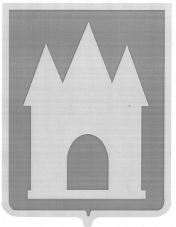

Российская Федерация

Брянская область

Мглинский районный Совет народных депутатов

РЕШЕНИЕ

от 03 декабря 2024 года  № 7-33

г. Мглин

О внесении изменений в решение Мглинского районного Совета народных депутатов № 6-263 от 30 сентября 2022 года «Об утверждении Положения о муниципальном земельном контроле на территории Мглинского муниципального района, городского и сельских поселений»

В соответствии со статьей 72 Земельного кодекса Российской Федерации, п.6 ст. 14 Федерального закона от 06 октября 2003 года № 131 - ФЗ «Об общих принципах организации местного самоуправления в Российской Федерации», Федеральным законом от 31 июля 2020 года № 248 - ФЗ «О государственном контроле (надзоре) и муниципальном контроле в Российской Федерации», руководствуясь Уставом Мглинского района, Мглинский районный Совет народный депутатов

РЕШИЛ:

1. Внести в Положение о муниципальном земельном контроле на территории Мглинского муниципального района, городского и сельских поселений, утвержденное решением Мглинского районного Совета народных депутатов от 30 сентября 2022 года № 6-263(в редакции решения Мглинского районного Совета народных депутатов от 25 октября 2022 года № 6-272), следующие изменения:

1.1. в разделе 6. Досудебный порядок подачи жалобы

1) пункт 39 изложить в следующей редакции:

«39. Досудебный порядок подачи жалоб на решения администрации, действия (бездействие) должностных лиц, уполномоченных осуществлять муниципальный земельный контроль, не применяется.»;

2) пункты 40,41,42,43,44 исключить.

2. Настоящее решение вступает в силу со дня его официального опубликования.

3. Настоящее решение опубликовать в официальном печатном издании «Муниципальный вестник» и разместить на официальном сайте администрации Мглинского района в сети Интернет (www.mgladm.ru).

Глава Мглинского района Н.В. Воликова